Федеральное государственное автономное образовательное учреждение высшего образования «Казанский (Приволжский) федеральный университет»
Государственное автономное образовательное учреждение
дополнительного профессионального образования
«Институт развития образования Республики Татарстан»
Муниципальное бюджетное общеобразовательное учреждение
«Гимназия №3 Зеленодольского муниципального района Республики Татарстан»

Программа вебинара для школ-партнеров

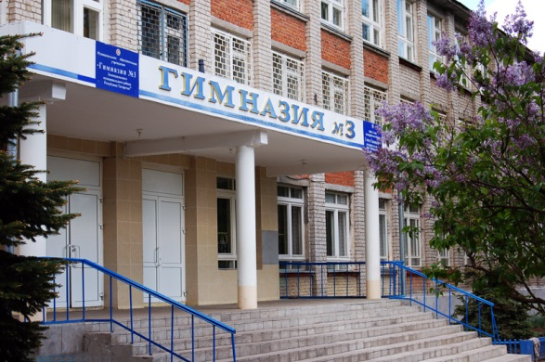

«Опыт внедрения дистанционного обучения»

Вебинар состоится 15 мая 2020 года в 14.00

В вебинаре примут участие:
- администрация МБОУ «Гимназия №3 ЗМР РТ»,
- учителя-предметники МБОУ «Гимназия №3 ЗМР РТ», успешно организующие дистанционное обучение
- учителя-предметники школ-партнеров, успешно организующие дистанционное обучение

Координатор:
Антонова Диляра Анисовна, заместитель директора по УВР МБОУ «Гимназия №3 ЗМР РТ»

Актуальность

В результате массового закрытия школ, вызванного пандемией коронавируса COVID-19, учащиеся по всему миру вынуждены учиться из дома посредством использования онлайн ресурсов и технологий
Российским учащимся, учителям и родителям доступны различные платформы для онлайн обучения, такие как Российская электронная школа, Яндекс.Учебник, Учи.ру, ЯКласс и Дневник.ру. и др. Министерство просвещения Российской Федерации, региональные министерства разработали методические рекомендации по реализации образовательных программ с применением электронного обучения и дистанционных образовательных технологий.

Вебинар «Опыт внедрения дистанционного обучения» позволит представить различные модели организации дистанционного обучения, обменяться опытом преподавания учебных предметов, подготовки к ГИА.

Участники вебинара рассмотрят вопросы:
- Модели организации дистанционного обучения в различных регионах РФ
- Особенности преподавания предметов онлайн – обучения.
- Итоговая и промежуточная оценка знаний учащихся в условиях онлайн - обучения.

К участию в вебинаре приглашаются школы - партнеры из регионов РФ.
Просим вас подготовить небольшой доклад и презентацию (3-5 мин.) на предложенные проблемы и выслать на электронный адрес: zelschool3@mail.ru

Спикеры:
- Габдулхаков Валерьян Фаритович, руководитель НОЦ педагогических исследований КФУ доктор педагогических наук, профессор Института психологии и образования, тема выступления: «Хартия цифровой трансформации российской школы»

- Ильина Марина Анатольевна, директор МБОУ «Гимназия № 3 ЗМР РТ», тема выступления «7 шагов к мобильной школе»

- Шулаева Елена Николаевна, учитель математики МБОУ «Гимназия № 3 ЗМР РТ», тема выступления: «Подготовка 11 класса к ГИА по математике в условиях дистанционного обучения»

- Майстренко Оксана Юрьевна, учитель математики МБОУ «Гимназия № 3 ЗМР РТ», тема выступления: «Система подготовки учащихся к ОГЭ по математике в условиях перехода на дистанционное обучение»

- Ляпченкова Лидия Валерьяновна, учитель физики МБОУ «Гимназия №3 ЗМР РТ», тема выступления: «Опыт дистанционного обучения по физике»

- Харитонова Светлана Владимировна, Калашникова Алина Равильевна учителя английского языка МБОУ «Гимназия № 3 ЗМР РТ», тема выступления: «Использование цифровой образовательной платформы Skyeng Education System в процессе дистанционного обучения английскому языку»

- Пачкова Виктория Андреевна, учитель русского языка и литературы МБОУ «Гимназия № 3 ЗМР РТ», тема выступления: «Дистанционное обучение русскому языку в выпускных классах на платформе Фоксфорда»

- Маликов Владимир Евгеньевич, учитель информатики МБОУ «Гимназия № 3 ЗМР РТ», тема выступления: «Дистанционное обучение с использованием облачных сервисов Google»

- Алкина Ольга Михайловна, учитель истории и обществознания МОУ «Красногорская СОШ №1» им. Героя России В.И. Шарпатова Звениговского района Республики Марий Эл, тема выступления: «Развитие коммуникативных компетенций учащихся в учебной и внеурочной деятельности во время ДО»

- Чупина Ольга Владимировна, учитель английского языка МАОУ «Белоярская средняя общеобразовательная школа №2» Верхнекетского района Томской области, тема выступления: «Использование мессенджера Discord в рамках дистанционного обучения»

- Посаженникова Елена Валерьевна, учитель истории и обществознания Муниципального автономного общеобразовательного учреждения «Белоярская средняя общеобразовательная школа №2» Верхнекетского района Томской области, тема выступления: «Блог учителя, как средство для организации дистанционного обучения»

- Окашева Елена Евгеньевна, учитель английского языка и начальных классов МОУ ОШ № 3 г. Волжск, тема выступления: «Применение образовательных платформ в процессе дистанционного обучения»

